NIT: GUGALNICE
- Ponovimo, katero gugalnico smo že spoznali (nihalko).
Kako deluje gugalnica nihalka?

Kaj pa gugalnica, kjer se naenkrat gugata dve osebi, vsak sedi na svojem koncu in se izmenično odrivata z nogami? Takšno gugalnico imenujemo gugalnica prevesnica. Razmisli, zakaj takšno ime.

- UČ/68 si oglej sestavne dele gugalnice prevesnice. Razmisli, kdaj je gugalnica prevesnica v ravnovesju? Takrat, ko je teža teles na obeh straneh enaka in sta telesi enako oddaljeni od vrtišča. Kaj pa če je eden od otrok težji? Tudi takrat je lahko prevesnica v ravnovesju, vendar se mora težji otrok prestaviti bližje k vrtišču.

- Naredi zapis v zvezek:
Gugalnica prevesnica

- Na gugalnici prevesnici se lahko hkrati gugata dva. Vsak sedi na svojem koncu in se izmenično odrivata z nogami. Gugalnica se tako prevesi najprej na eno, nato na drugo stran, od tod ime prevesnica.
- SESTAVNI DELI:
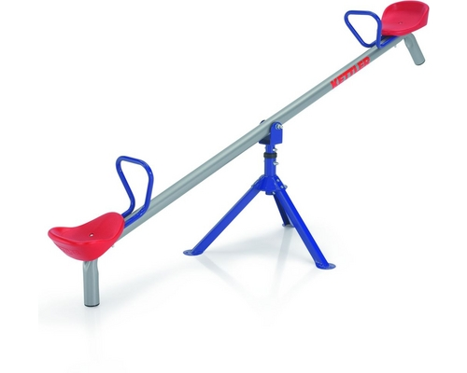
ROČICA je razdalja od vrtišča do mesta, kjer sedi otrok, ki se guga.
DESNA ROČICA
LEVA ROČICA
OPORNIK prenaša težo gugalne deske in bremena, pritrjen je v tla
GUGALNI DROG ALI GUGALNA DESKA
VRTIŠČE

- Najlažje se gugamo, kadar sta oba enako težka. Kadar se gugata dva, ki sta različno težka, mora tisti, ki je težji, sesti bliže vrtišču.
- O ravnovesju govorimo takrat, ko je teža teles na obeh straneh enaka in sta telesi enako oddaljeni od vrtišča. Na podoben način deluje tudi tehtnica in žerjav.

